《计算机网络实践》报告

题目 敏学教育组网

学年学期 2021-2022学年第二学期

课程名称 计算机网络实践

院 系 应用技术学院

专 业 计算机科学与技术

学 号 201833050025

姓 名 成凯

指导教师 黄群

二Ｏ二二 年 六月 十 日

1 需求分析

1.1 企业网络总体概述
现有一家小型教育公司-敏学教育有限公司，其公司内部划分多个部门—教学部、招生部和财务部。教学部负责各学科的教学，招生部负责招生与服务家长，财务部负责财务分析和财务审计。每个部门又有众多人数，总体加起来也有100多人。由此分析网络节点数众多，我们需要划分VLAN，即差异的部门在不同的VLAN中，然后网络管理员可以集中式管理。同时我们可以根据客户要求，对相应的部门设置ACL权限来授权是否可以访问外网，是否拥有www、ftp等得一些网络服务功能。

2.2 网络工程设计总体原则
企业网的特点决定了网络系统必须要有实用与经济性。实用性使得网络便于管理、维护，以减少网络使用人员运用网络的难度，从而降低人为操作引起的网络故障，并使更多的人掌握网络的使用。应根据企业的实际情况，由于企业的建设资金有限，所以一般都要求网络具有较高的性能和较低的成本， 所以在组建企业网时一定要使用性价比高的网络技术和网络设备，以节约建设资金。一个企业在组建网络时，必须根据自己的实际需要选择适当而又实用的设备，组建一个能够完全满足企业需要的新型、全面性的网络，以实现企业发展的信息化。 所以，首先要根据企业的资源情况画出网络拓扑结构图，再根据拓扑结构图选择最优方案，配备各种网络设备。只有通过综合分析、考虑才能节约建设资金，实现经济性原则。
组网的其他原则：平衡先进技术与简易实用的原则。可扩展性原则。可扩展性是指网络规模和带宽的扩展能力。高可靠性和高安全性原则。产品功能与实际需求匹配原则。选择成熟的标准化产品的原则。

3 设计方案

3.1 网络方案拓扑设计
进行网络工程建设的首要工作就是要进行总体规划。进行细致深入的规划是网络工程成功建设的保证。一个好的规划能够起到事半功倍的效果。缺乏规划或规划简略的网络，其拓展性、安全性、可靠性等都得不到保证，在实际的实施过程中也会遇到很多问题，不仅不能保证工期，工程质量也难以保证。
网络工程涉及到很多技术问题，同时也涉及到管理、组织、经费、法律等很过其他方面的问题，因此必须遵循一定的网络系统分析与设计方法。网络规划的任务是对一些指标给出尽可能准确的分析和评估，包括需求分析、网络的规模、结构、管理、拓展性、安全及与外部的互联等方面。由于网络要求为多种类型的应用服务，必须将所有的应用信息综合在一起才能决定最后的网络设计。在分析工作完成之后，要形成一份报告，在报告中要说明网络必须完成的功能和达到的性能要求。分析报告一般包括网络解决方案的描述、网络规模、优点、网络现状、网络的运行方式、安全性要求、可提供的应用、响应时间、节点的分布、可靠性、拓展性等。
文字说明网络拓扑结构的设计，选择理由，例如下：这是星型拓扑结构维护管理容易，由于星型拓扑结构的所有信息通信都要经过中心节点来支配，所以维护比较容易。重新配置灵活，在楼层配线间的配线架上可以移增加或拆除一个信息插座所连接的终端设备，并且仅涉及所连接的那台终端设备，因此操作起来比较容易，适应性强。故障隔离和检测容易，由于各信息点都直接连到楼层配线架，因此故障容易检测和隔离，可以很方便的将有故障的信息点从通道中删除。
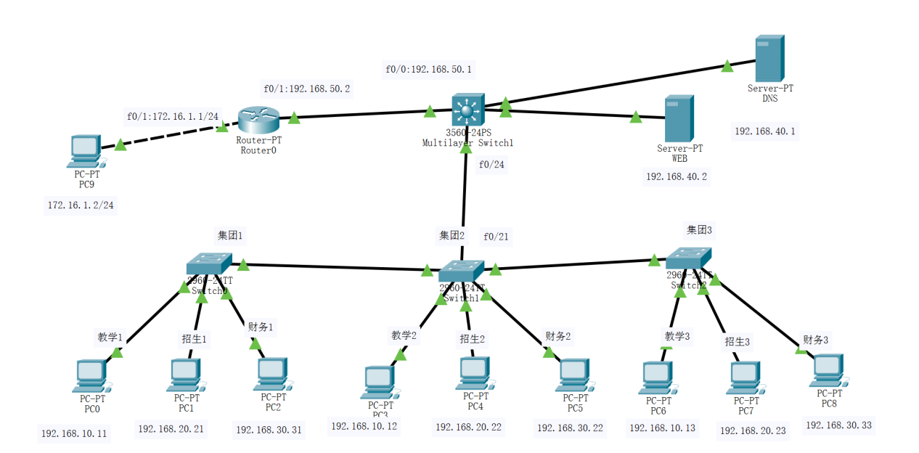
图 3-1 网络拓扑图

3.2 VLAN划分和IP地址分配
随着世界上网络人数的增加，IP地址变得越来越加紧缺，我们无法控制网络人数的增长，但我们能够经过新的方法来处理IP地址缺乏的问题，对于企业这样的用户集体，必须分配足够多的IP地址才能实现各用户之间的资源访问和信息传递。因此产生了VLAN和NAT，有效的抑制了IP地址不足的结果。敏学教育公司内部拥有数百个ip地址，从内网访问外网，需要用到RTP技术，将内部的地址转换为一个公共的地址，从而实现外网的访问。
内部局域网地址：192.168.0.0/24
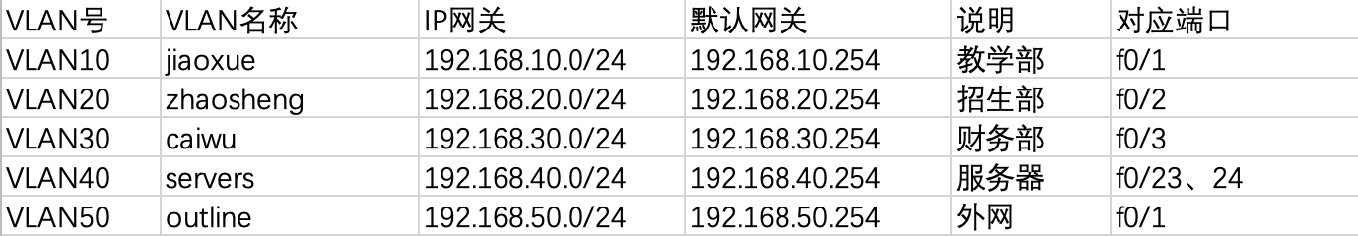
图 3-2 VLAN详细划分与地址分配图
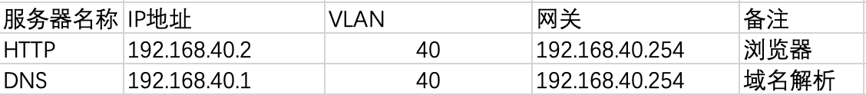
图 3-3 服务器IP地址规划图
注：以上交换机对应端口号只是列举了众多计算机中的一到两台。一个网络当中，有几百个节点，可以将数十个节点划分到一个VLAN中，而不是只划分一两个。

3.3 系统结构设计
在企业网络的规划与设计的布线设计中，我们针对办公楼的建筑布局、信息点分布及弱电井位置等实际情况，在楼层配线间的设计上进行了优化配置：既考虑了楼层配线架的安装位置尽量不占用办公区域，便于管理；也考虑了使用上的灵活性及水平线缆≤90m的要求。根据公司对上网的要求，我们采用高带宽的光纤接入。在综合布线的整个过程中我们依照以下设计原则：
以“满足客户的需求”为第一前提，适当超前，统一规划；
先进性：选择的产品要技术领先期长、产品丰富，价格适中；具有大容量、高速率，能适应将来发展的应用；
可扩展性：布线系统不但要能满足现阶段的业务需求，还要满足将来业务增长和新技术发展的要求；
便于升级：计算机网络技术以惊人的速度向前发展，因此系统的设计要便于升级；
高可靠性：综合布线系统是网络应用所依赖的基础，因此选择的系统产品要具备较好的可靠性和抗干扰性；
标准化：通讯协议和接口符合国际标准，并应是今后的发展主流；
开放性：能容纳不同厂家的设备和不同的网络平台；
安全性：具有保证信息不被窃、不丢失的机制；
实用性：系统拓扑结构满足公司的各种应用要求；
设计、施工、运营与服务：强调以人为本的设计思想，为用户提供安全、舒适、方便、快捷、高效、工作环境；
由于布线系统有很长的使用期，反复布线只会造成投资上的浪费和时间上的消耗。因此，在设计时尽量做到统一规划，注重实用，适当超前，一次达到较为先进的水平。

4 网络设计方案设计

4.1 地址分配方案
教学部分配 192.168.10.0/24
招生部分配 192.168.20.0/24
财务部分配 192.168.30.0/24
服务器分配 192.168.40.0/24
外网分配 192.168.50.0/24

4.2 VLAN 的划分与配置
我们分别为各个部门划分不同的vlan，为了统一管理和控制vlan，我们通常在核心交换机配置vlan，然配置方式我们通常采用命令行的方式，不过也可以在VLAN 库中添加。
Switch(config)#vlan 10
Switch(config-vlan)#name jiaoxue
Switch(config-vlan)#vlan 20
Switch(config-vlan)#name zhaosheng
Switch(config-vlan)#vlan 30
Switch(config-vlan)#name caiwu
Switch(config-vlan)#vlan 40
Switch(config-vlan)#name servers
Switch(config-vlan)#vlan 50
Switch(config-vlan)#name outline
Switch(config-vlan)#exit // VLAN创建完毕
在汇聚服务器为Switch，我们通过show vlan命令可以查看到个核心交换机中的VLAN 。
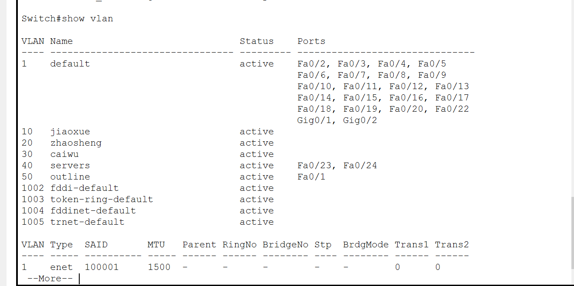
图 4-1 VLAN详细划分图
在完成对VLAN的创建结束后我们需要对VLAN分配IP地址从而进行不同VLAN间访问。
配置三层交换机每个VLAN的网关
Switch(config)#int vlan10
%LINK-5-CHANGED: Interface Vlan10, changed state to up
Switch(config-if)#ip add 192.168.10.254 255.255.255.0
Switch(config-if)#int vlan 20
%LINK-5-CHANGED: Interface Vlan20, changed state to up
Switch(config-if)#ip add 192.168.20.254 255.255.255.0
Switch(config-if)#int vlan 30
%LINK-5-CHANGED: Interface Vlan30, changed state to up
Switch(config-if)#ip add 192.168.30.254 255.255.255.0
Switch(config-if)#int vlan 40
%LINK-5-CHANGED: Interface Vlan40, changed state to up
Switch(config-if)#ip add 192.168.40.254 255.255.255.0
Switch(config-if)#int vlan 50
%LINK-5-CHANGED: Interface Vlan40, changed state to up
Switch(config-if)#ip add 192.168.50.254 255.255.255.0
下面设置三层交换机的路由功能//(在此选择动态路由RIP)
Switch(config)#route rip
Switch(config-router)#network 192.168.50.0
Switch(config-router)#network 192.168.40.0
Switch(config-router)#network 192.168.30.0
Switch(config-router)#network 192.168.20.0
Switch(config-router)#network 192.168.10.0
Switch(config-router)#exitSwitch(config)#end

4.3 路由器配置
Router>en
Router#conf t
Router(config)#int f0/0
Router(config-if)#no shut
Router(config-if)#ip add 192.168.50.1 255.255.255.0
Router(config-if)#exit
Router(config)#int f1/0Router(config-if)#no shut
Router(config-if)#ip add 172.16.1.1 255.255.255.0
Router(config-if)#exitRouter(config)#route rip
Router(config-router)#network 192.168.50.0
Router(config-router)#network 172.16.1.0
Router(config-router)#exit
Router(config)#end
进入路由器为路由器各个端口设置ip和默认网

4.4 路由NAT配置
配置Router路由器下一跳地址：
Router>en
Router#config
Router (config) #ip route 0.0.0.0 0.0.0.0 201.1.23.1
Router (config) #

配置Router路由器NAT：
Router (config) #inter
Router (config) #interface fast
Router ( onfig) #interface fastEthernet 0/0.10
Router (config-subif)#ip nat inside
Router (config-subif) #exit
Router (config) #inter
Router (config) #interface fast
Router (config) #interface fastEthernet 0/0.20
Router (config-subif)#ip nat inside
Router (config-subif) #exit
Router (config) #inter
Router (config) #interface fat
Router (config) #interface fast
Router (config) #interface fastEthernet 0/0.30
Router (config-subif) #ip nat inside
Router (config-subif) #exit
Router (config) #inter
Router (config) #interface fast
Router (config) #interface fastEthernet 0/1
Rlouter (config-if)#ip nat outside
Router (config) #interface fastEthernet 0/1
Router (config-if) #ip nat outside
Router (config-if) #exit
Router (config) #ip nat insi
Router (config) #ip nat inside source static 192.168.10.1 201.1.23.2
Router (config) #ip nat inside source static 192.168.20.1 201.1.23.2
Router (config) #ip nat inside source static 192.168.30.1 201.1.23.2
Router (config) #exit

4.5 二层交换机配置
以二层交换Sw1配置为例：
Switch>enSwitch#conf t
Switch(config)#vtp mode clientSetting device to VTP CLIENT mode.
Switch(config)#vtp domain sziit
Switch(config)#exit //设置VTP
Switch#conft
Switch(config)#int f0/1 //端口划分到相应的VLAN中
Switch(config-if)#switchport mode access
Switch(config-if)#switchport access vlan 10
Switch(config-if)#exit
Switch(config)#int f0/2 //端口划分到相应的VLAN中
Switch(config-if)#switchport mode access
Switch(config-if)#switchport access vlan 20
Switch(config-if)#exit
Switch(config)#int f0/3 //端口划分到相应的VLAN中
Switch(config-if)#switchport mode access
Switch(config-if)#switchport access vlan 30
Switch(config-if)#exit
Switch(config)#int f0/24 ///设置交换机的trunk
Switch(config-if)#switchport mode trunk
Switch(config-if)#exit
Switch(config)#end

4.6 各服务器的配置

4.6.1 WEB配置
点击WEB配置正确的网关和域名信息，然后选择左边的HTTP进行修改显示内容，进入index.html修改网页内容。

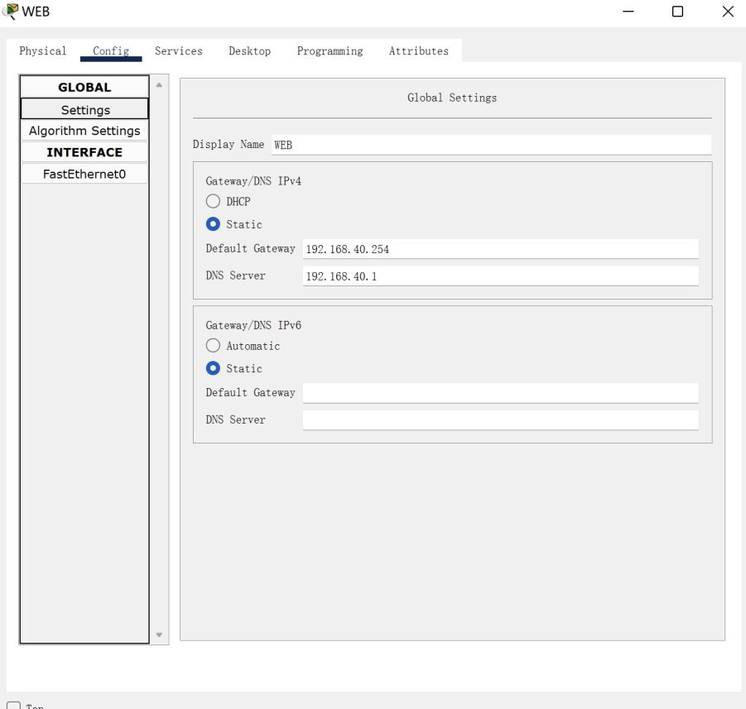
图 4-2 WEB配置
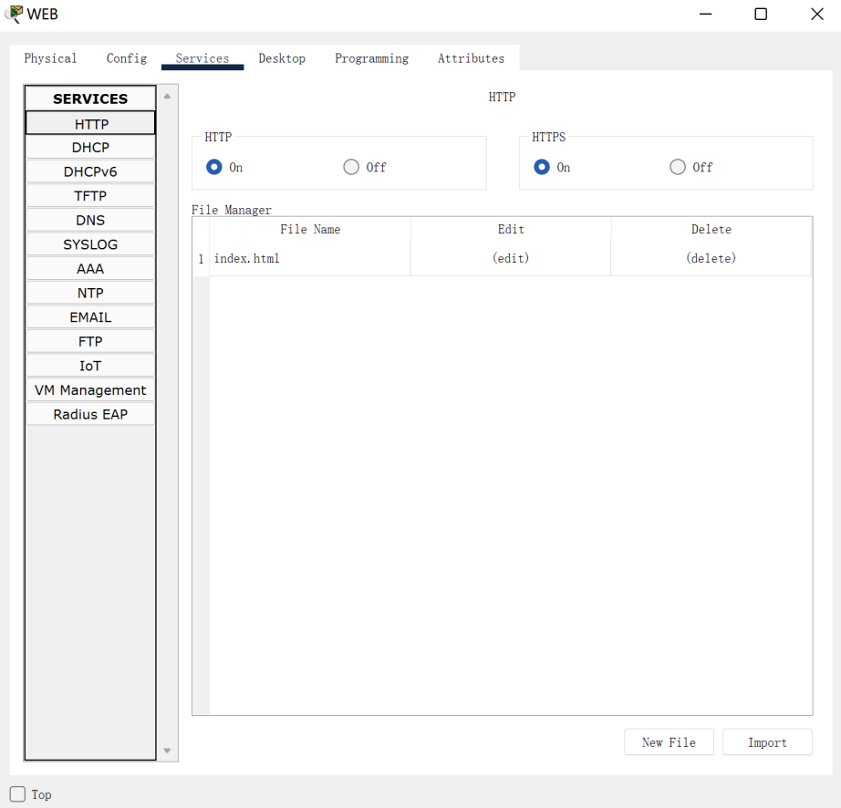
图 4-3 WEB网页
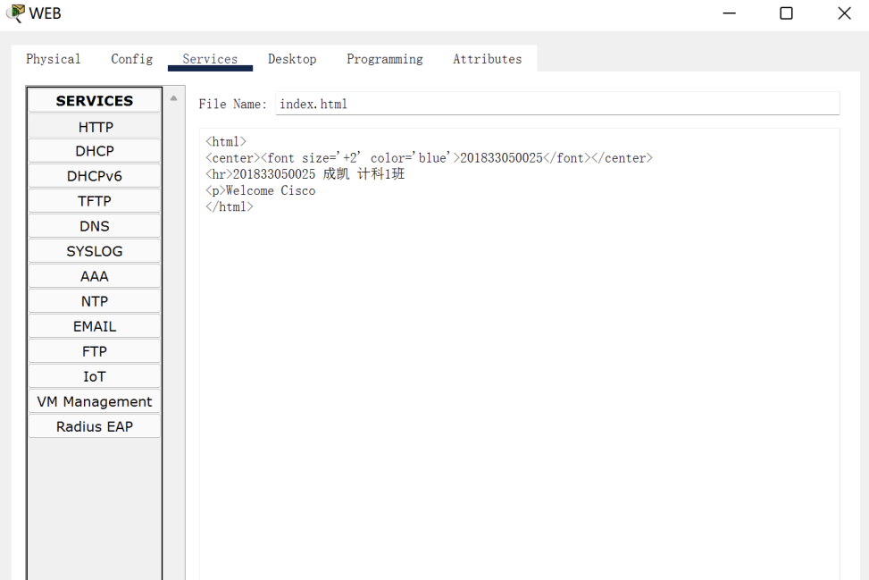
图 4-3 WEB网页

4.6.2 DNS配置
为了在计算机上用域名访问配置正确的主机记录。点击置，增加主机的记录, 在DNS服务器上DNS，选择左边的DNS进行配置。
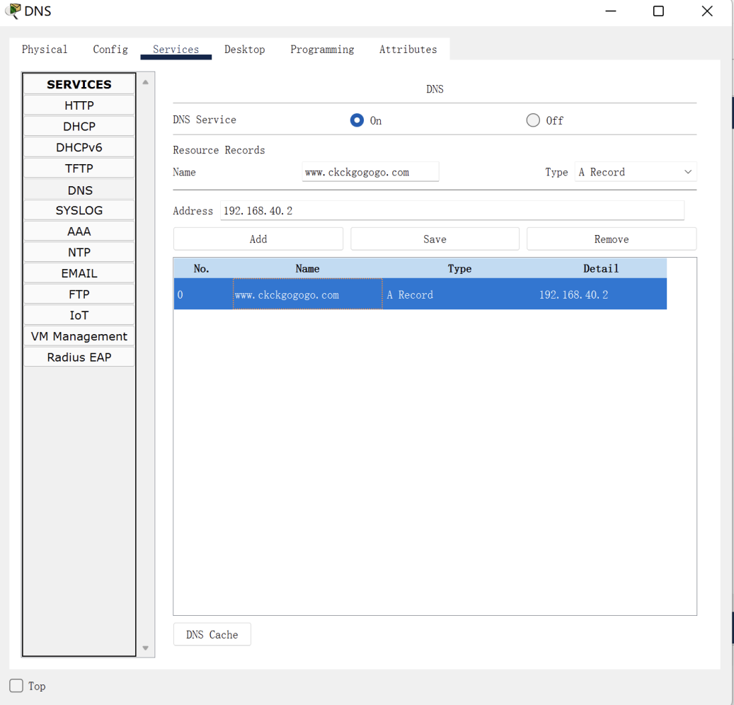
图 4-4 DNS配置图

5 运行效果

5.1 HTTP服务测试
我们选择客户机的web browser界面输入www.ckckgogogo.com(192.168.40.2),连接成功后可进入服务器内，并在页面显示网页内容。
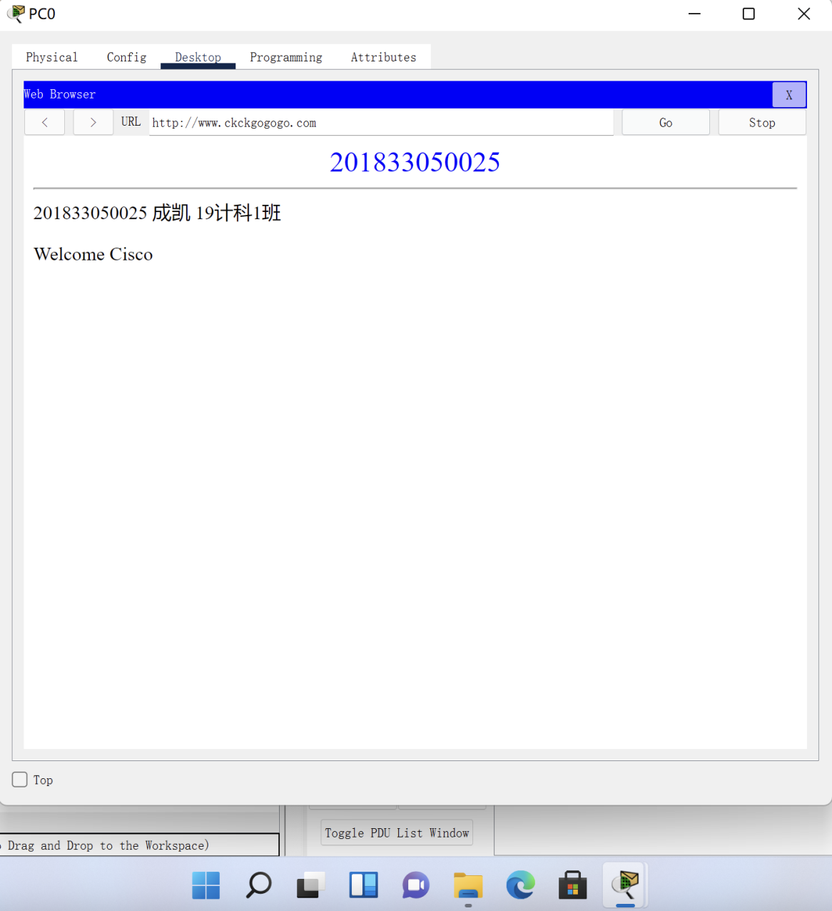
图 5-1 http服务测试图

5.2连通性测试
对相应的设备和PC进行测试验证是否连通。到任何PC机里去ping WEB服务器192.168.40.2。
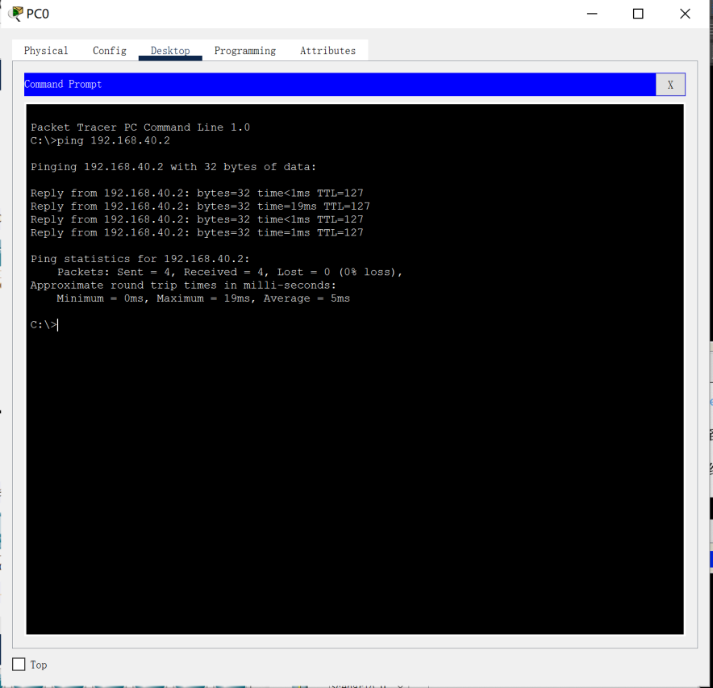
图 5-2 ping服务器测试图
各个VLAN之间应该能够通信，如员工部门到管理和员工部门到策划部门的。有pc0教学部门分别ping至pc1招生部门（192.168.20.21）和pc2财务部门（192.168.30.31）。测试结果如下图
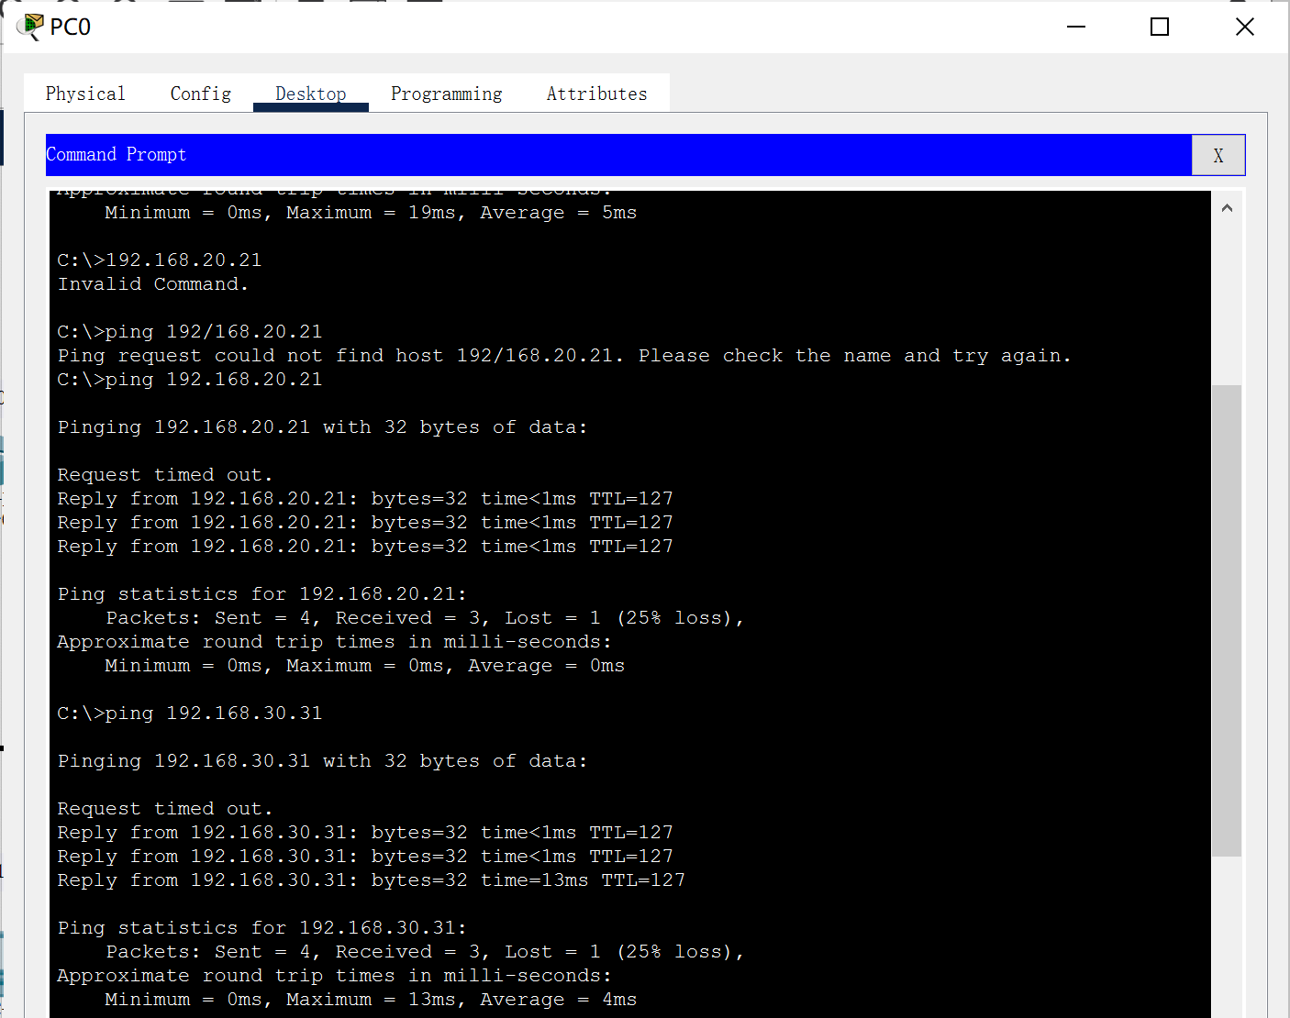
图5-3 PC0 ping PC1、PC2

NAT访问测试，从内网访问外网：
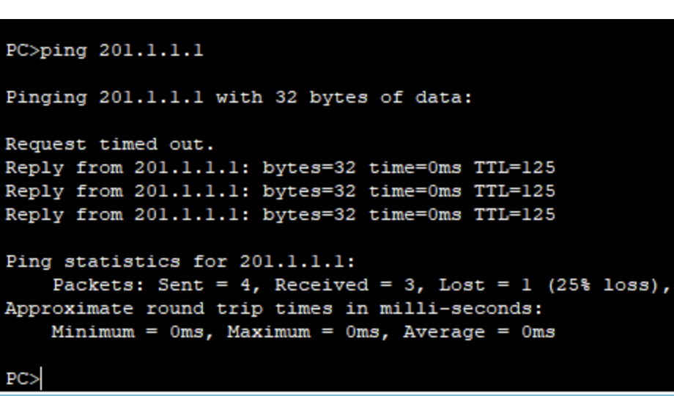
图5-4 内网ping外网测试图

6 总结
本方案是结合敏学教育有限公司的网络需求和发展设计的，在设计的过程中本文考虑了网络设备的选购、网络拓扑结构的规划以及各服务的授权与控制。在构建网络拓扑图之前，我查阅了大量的网上资料和相关性的书籍，根据公司的具体设计要求，最终确定了本案中的网络拓扑。通过自己动手组建局域网我们需要:巩固掌握交换机划分VLAN、路由器的路由配置理解掌握三层交换实现VLAN间通信的原理熟练掌握三层交换机、二层交换机、路由器的配置。
在这次实习过程中，我发现平时学习的知识与实践环节所用到的有一定的差距，往往我觉得自己掌握的很好或者自认为熟练的技术却在此次实践环节中往往出问题，书本上的知识只提供方法的借鉴，实践中自己必须摸索出适合具体工作的方法，这一切都离不开钻研精神与勤学好问的精神．在人与人相处过程中我收获更大，首先要谦虚谨慎，不能自以为是，认为自己懂得很多，而仅仅埋头苦干，而不向他人请教，工作不但是实践与应用的过程，同时也是学习的过程，我们必须加强与他人的沟通学习，以便获得与他人的交流。
这次网络工程的方案设计让我把属于这方面的各个知识点从各方面收集过来，根据网络要求设计了拓扑图，完成后台的配置，在进行一遍一遍的测试，仔细的编写文档。在完成的过程中去完善更多的方面，使设计的网络一点一点安全与规范起来。并且我在这个星期的实训里，让我知道还有很多地方的不足，还有许多的技术等着我去摸索，等着我去学习。
这次课程设计的时间很紧迫，再加上各方面的经验不足，也遇到很多问题，虽然我通过网上查询，咨询同学去解决我以发现的问题，但我知道这个网络还有很多地方没有完善，希望老师能谅解。但是总的来说，这次课程设计对我很有帮助，让我获益匪浅，使我在这方面的知识有了不小的提高。

